**今日动态**

**2月13日 星期四 晴**

1. **入园情况：**

今日来园29位小朋友。没有小朋友请假。

**2.区域活动**

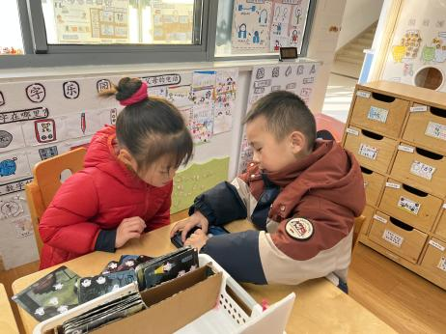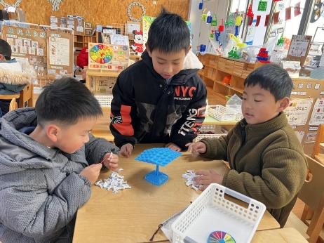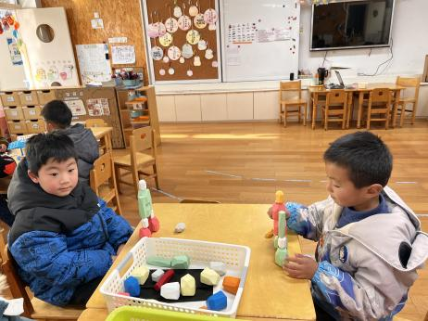

**桌面建构区**

夏天和谭成晨两位小朋友在玩积木垒高。

**益智区**

王润川、蒋乐宇、孙浩燃三位小朋友在玩平衡太空人。

**益智区**

高子鱼和何艺杰两位小朋友在玩幽灵捕手。

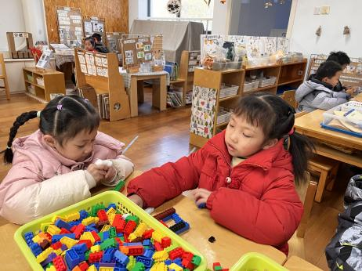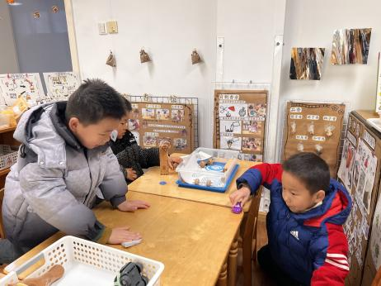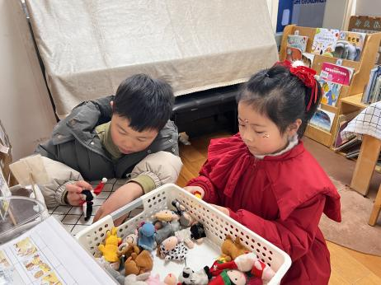

**图书区**

易逸和付艺彤两位小朋友在玩指偶。

**科探区**

丁啸和杨斯彦在玩小汽车。

**桌面建构区**

陆可和潘妍伊两位小朋友在建构房子。

**3.集体活动**

寒假生活丰富多彩，在假期里孩子们与家人一起庆祝节日、走亲访友、开心团聚、出去旅游等等，自己做自己想做的事情。在本次谈话活动当中我们通过小组与集体相结合的方式，与大家一起交流自己在假期中的所见所闻与心理感受。

在谈话活动中，大部分孩子都能够大胆的在集体面前表达自己的想法，但表达语言不够恰当，倾听的习惯还不够，需进一步引导。经过一个寒假，小朋友们长大了，懂事了，知道在寒假中不光顾着玩，还认真学习，帮助爸爸妈妈做些力所能及的事，取得了许多的收获。

**4.户外活动**

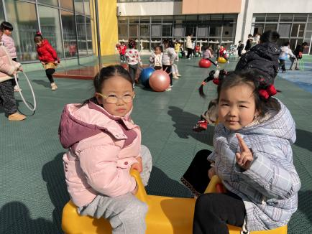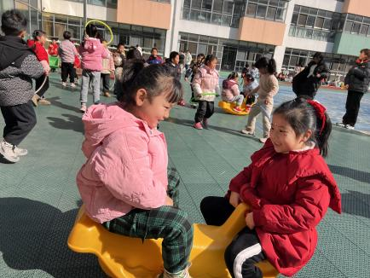

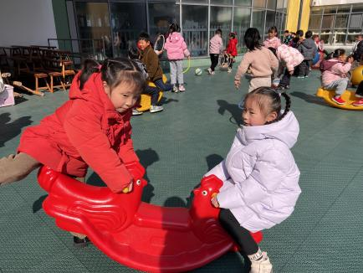

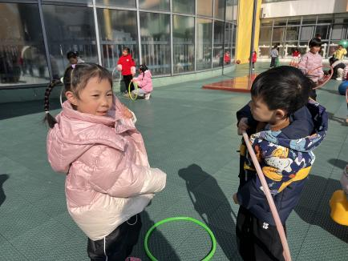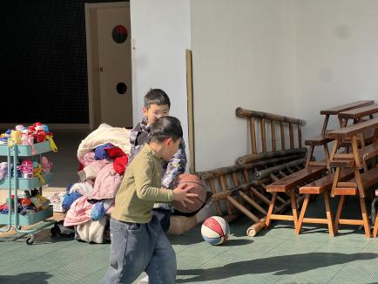

**4.生活活动**

早点：牛奶、饼干。

午饭：糙米饭、萝卜炖牛肉、菠菜炒蘑菇、青菜汤。

点心：小馄饨。

水果：草莓、橘子

**6.温馨提示**

现在已进入冬季，病毒又开始蠢蠢欲动了，诺如病毒就是其中之一。诺如病毒喜冷怕热，发病高峰在每年的10月至次年3月。它具有发病急、传播速度快、涉及范围广等特点。